2021 幸福聖誕那瑪夏 系列活動
「幸福璀璨耀你家」家戶燈飾比賽簡章

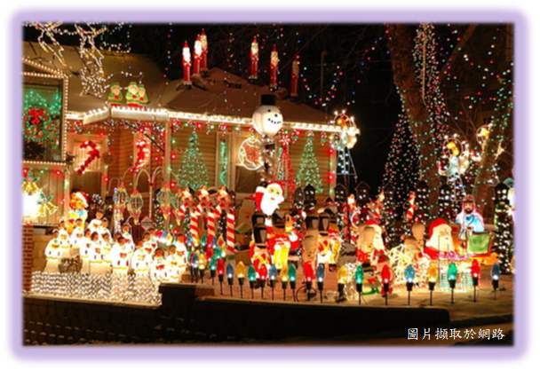
一、活動目的
2021即將邁入尾聲，趁著聖誕月的來臨，結合區內宗教信仰活動，營造聖誕節慶氛圍，由各教會自主性點亮獨具特色創意的聖誕燈飾及裝置藝術，並邀請家家戶戶一同響應布置自己的家，走進那瑪夏，沿著台29線延伸至各家戶璀璨的燈飾，傳遞部落幸福、溫馨、平安意象，期待此舉吸引遊客前來旅遊。蘊含豐沛的傳統文化與農事體驗等活動，促進部落產業經濟活絡，滿足民眾心底在歲末佳節時的幸福期待，再創高雄農業觀光旅遊新亮點。
- 參賽資格
那瑪夏全體區民，以家戶為單位，1戶以1人為代表報名，不得重複報名。

三、活動時程
- 報名時間：自即日起至110年12月3日止(報名即贈開關定時器1只，數量有限，送完為止)。
- 評審期間：110年12月11日起至110年12月18日(評審委員陸續進行評分，請參賽家戶於評審期間晚間6點起務必點亮燈飾，評審結果將公布於本所官方臉書平台，並另行通知頒獎)。
- 活動時間：參賽作品(無論得名與否)均須配合懸掛並於110年12月01日起至111年1月15日止，夜間點亮燈飾。
四、作品主題
以本活動溫馨氛圍或聖誕節慶為構想，不限主題及各式材料裝飾，並加上色彩燈飾，發揮創意及美感，以溫暖及感恩的心來包圍那瑪夏。
五、作品規格：
- 布置區域須為自家建物外部可見範圍。
- 布置範圍取立面及平面之投影面積合計至少須達3平方公尺(面積內材料布設密度須達一定程度，由評審委員認定)。

六、評審辦法：
遴聘評審5位，根據評分標準所配比重進行評分。各參賽者總成績之計算方式，以參與評審該參賽者作品之委員給定之總分數加總後，除以參與該作品評審委員數，並取總成績最高者為第1名，依序為第2名及第3名。
七、評分標準:
評分項目 | 評分內容 | 評分比重
主題創意 | 主題創意度及布置完整度 | 45%
整體美觀 | 整體造型與視覺美感 | 45%
布置面積 | 面積內材料布設密度須達一定程度 | 10%
八、活動奬項
- 第1名 奬金10,000元，奬狀1張。
- 第2名 奬金8,000元，奬狀1張。
- 第3名 奬金5,000元，奬狀1張。
- 最佳創意獎 獎金3,000元，奬狀1張。
- 最佳效果獎 獎金3,000元，奬狀1張。
- 最佳視覺獎 獎金3,000元，奬狀1張。
- 佳作5名，各得奬金1,000元。
- 勝利獎20名，各得奬金500元
※得奬所得將依所得稅法規定申報。
- 其他活動規定
- 各參賽作品之參賽者同意授權參賽作品予主辦單位刊登於官網或臉書平台，及其指定機構在不同媒體刊登與相關宣傳推廣之用。
- 比賽文字與照片須為參賽者之原創或版權所有，非翻拍、轉貼、剽竊或抄襲者。如有剽竊他人圖像文字之情事，經查證屬實，主辦單位得取消其參賽與得奬資格，並追回奬品奬金，所產生之法律責任由參賽者自行負擔。
- 主辦單位擁有對參賽作品審查之權利。凡內容涉及侵害他人著作財產權、色情、暴力或有妨礙社會正當風氣之圖像或文字，主辦單位得隨時取消該參賽者之參賽資格。
- 本活動辦法若有未盡事宜，主辦單位得隨時修訂。
- 報名方式
請以傳真、Email、親送等方式報名。
- 電話：(07)670-1001轉133 張先生
- 傳真：(07)670-1951(傳真後請來電告知)
- E-mail：jerry055@kcg.gov.tw (報名後請來電告知)

「幸福璀璨耀你家」家戶燈飾比賽
報名表

作者姓名 |  | 編號 | (由公所填寫)
家戶地址
聯絡電話 |  | 聯絡人手機
身分證字號
作品名稱
作品地址 | □同家戶地址
主題創意
簡略說明
領取開關定時器簽名：＿＿＿＿＿＿＿＿＿＿＿＿＿＿
※備註：
1.報名截止日期：即日起至110年12月3日止
2.競賽聯絡窗口：那瑪夏區公所農觀課 張先生(07)6701001轉133

